11月について
もう早3カ月がたちました。非常に語学力も上がり、家族とも友達とも会話が少しずつ出来るようになってきました☆
まだまだ新しい発見ばかりですけど自分なりに習得して身に付けていきます！

11月には3連休があり、私は家族とUBATUBAというビーチに行きました！
初めてブラジルでのビーチだったのでとても嬉しかったです(*´ω｀*)
でもやっぱり考えることはみんな同じでジャカレイからUBATUBAまで片道２～３時間で行けるところを交通渋滞のため約１７時間かけて行きました(;´∀｀)
とても長い道のりでホテルに着いた頃にはみんなお疲れでした。。。
でもそれも良い思い出として残るだろうとみんなで話しました（笑）
次の日は天気にも恵まれ、ビーチ日和でした！！
ブラジルの海は本当に広くて綺麗でした♡たくさんの人で海に入っている人や日光浴をしている人もいました。私も海に入りましたが水はとても冷たかったです(-_-;)
ココナッツウォーターも飲みました☆とても甘くて美味でした～(∩´∀｀)∩
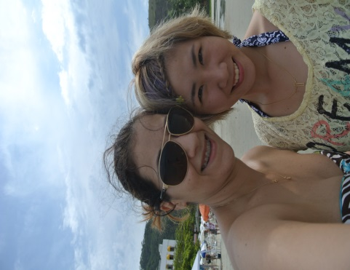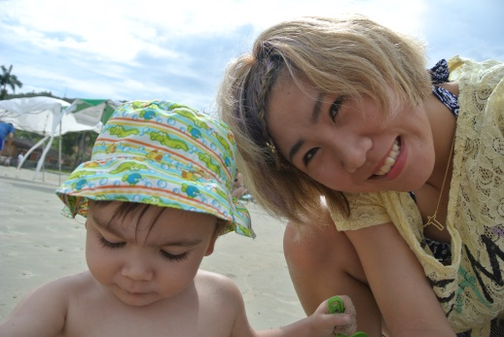

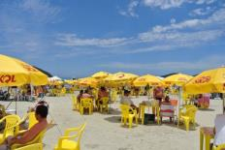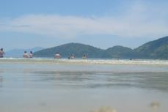

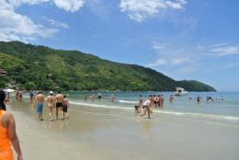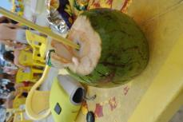

夜ご飯はこれもブラジルに来て初めてのパエリアを食べました(●´ω｀●)
パエリア大好きだったので本当に嬉しかったです！
そこにあるでっかい魚の骨も見ました。本物の骨が飾ってあって観光客のみなさんはそこで写真を撮るそうです。
自分が行ったときは大雨で車の中からパシャリ📷
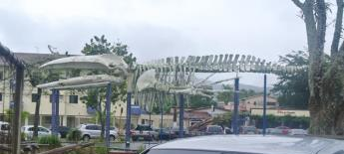

３日目はあいにくの雨でビーチに行くことはできませんでしたが、Paratyというポルトガルをモチーフに作られた小さな町でここも観光スポットの一つです。建物や道も全部ポルトガルの町をモチーフされているのでとてもステキでした！
そこでバイキング形式のアイスクリーム屋さんに行ってアイスクリームを食べました☆ あと当時ポルトガル人が居住していた時に使われていた大砲もそのまま置いてあってすごく歴史深いところで興味深いところでもありました(´―｀)
また行きたいです☆
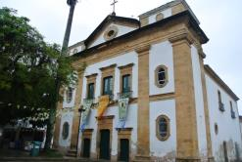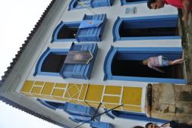

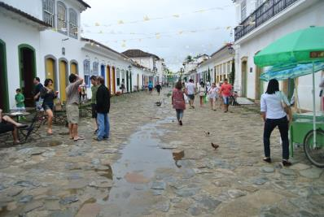

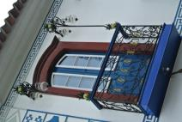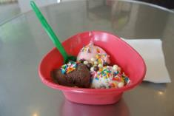

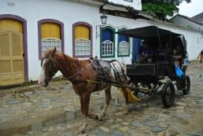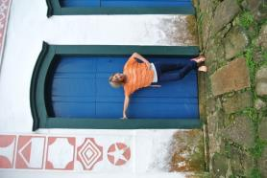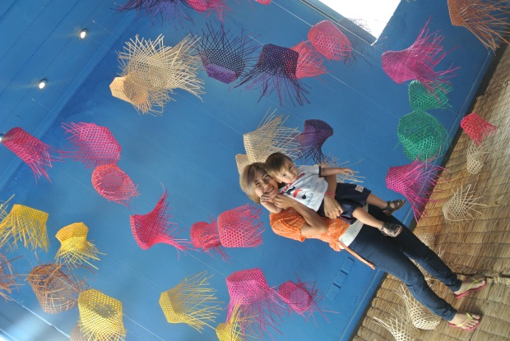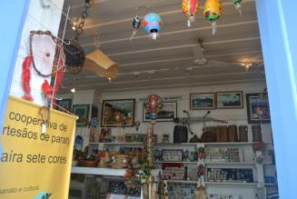

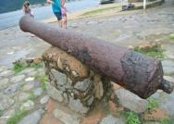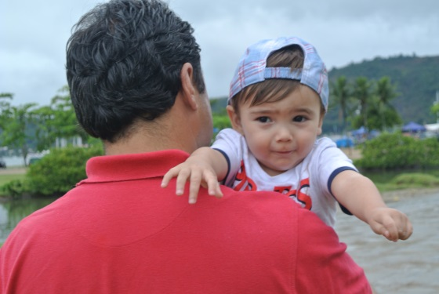
本当に早い３日間でした。。。でも本当に楽しい日々を過ごしました！
この家族には感謝しています、本当に大好きです(●´ω｀●)

その他にはお兄ちゃんの娘のドゥダが一人で歩けるようになったことや、初めて会った甥っ子の誕生日会、そして来年から友達が学校を変更することや夏休みに入ったこと、あとはぱっつん女子に変身した( *´艸｀)など、身の回りでの変化は大きかったと感じています。１２月はどんな楽しい事があるのか楽しみです！！！
健康管理もちゃんとしてブラジルでの夏休みを満喫したいと思います☆

